# BÁO CÁO TIẾN ĐỘ ỨNG DỤNG WHERE’S MY WATER

## Các kết quả đạt được

-Ứng dụng chay tốt tên Nexus 7 (Android )  
-Các chức năng đạt được:  
+ Xử lý nước, đất các hiệu ứng animanion với tốc độ nhanh  
+ Chức năng replay lại màn chơi  
+Chức năng lưu điểm người chơi  
+Chức năng lựa chọn level

-Xây dựng màn hình chính   
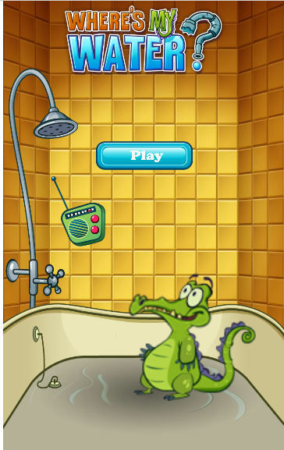  
- Xây dựng màn hình chọn level  
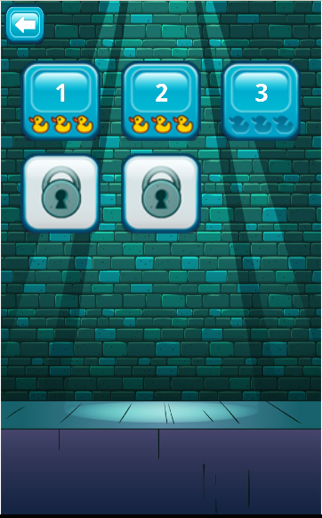  
-Xây dựng màn hình level01  
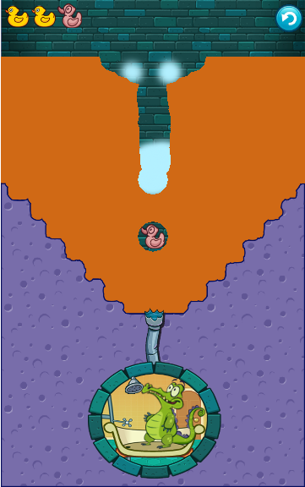

-Xây dựng màn hình chơi level02  
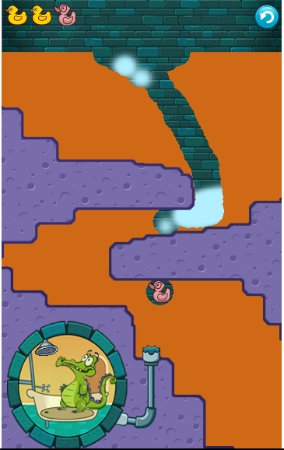

-Màn hình kết quả điểm sau mỗi màn chơi  
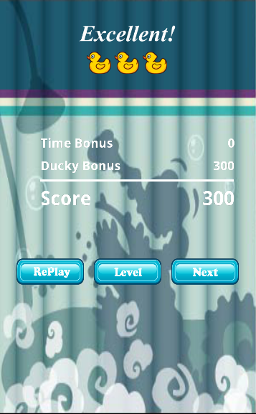

## Hướng phát triển tiếp theo.

* Tiếp tục phát triển các màn chơi tiếp theo
* Hổ trợ mutitouch
* Hổ trở nhiều kích thước màn hình khác nhau

# 